郑州信息科技职业学院
关于2021年秋季学期扩招学生选课的通知

各校区：
现将2021年秋季学期扩招学生选课工作相关事宜通知如下：
一、选课时间
2021年9月8日——9月15日
二、选课方式
各校区工作人员根据高职扩招人才培养方案要求，使用高职扩招教务管理系统，代学生选课。
三、注意事项
1.转专业后学生已经获得学分的非本专业课程不必退课，在平台保留数据；
2.当学期课程可使用批量选课功能为学生选课，重修课程只能使用单独选课功能；
3.《形势与政策》课程需要学生学习四个学期，可使用批量选课功能为学生选课；
4.选课操作时如果系统提示考试时间冲突，可联系考务科解决。
5.各校区应高度重视选课工作，若没有为学生选课，学生将无法使用学习平台学习。
四、联系人及方式
1.教务科联系人：崔艳
联系电话：0371-65934557
2.考务科联系人：赵俊彬
联系电话：0371-65953567

附件：扩招教务平台选课操作手册

教务处
2021年9月7日

附件：扩招教务平台选课操作手册

选课管理
学生成功入学，接下来就要进行选课学习，教学点代学生选课分为两种方式：单独选课、批量选课。

选课的必要条件
        - 课程状态是“已发布”
        - 课程有正在使用中的课程版本
        - 课程拥有审核通过的课程考核要求
        - 课程已添加到选课批次，且选课批次正处选课期
        - 课程已添加到考试批次，且考试批次正处报考期
        - 平台内设置了课程所在学历的考试费、学分费收费标准

代学生选课（单独选课）
如考核要求中含“终考”，则选课同时自动报考。
单独选课是为某一位学生选课，具体步骤如下：
精确查找学生>>【选课】>>勾选要选课的课程>>【为选中学生选课】
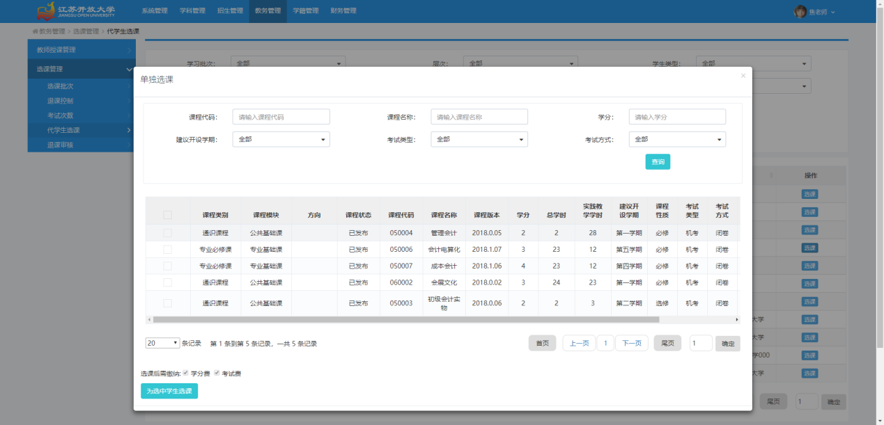
注：
- 课程列表展示该学生培养方案中所有可选课程；
- 课程可多选；
- 选课后及时为学生缴费，缴费成功后选课成功并同时报考相应考试批次的考试，学生可进入课程学习。
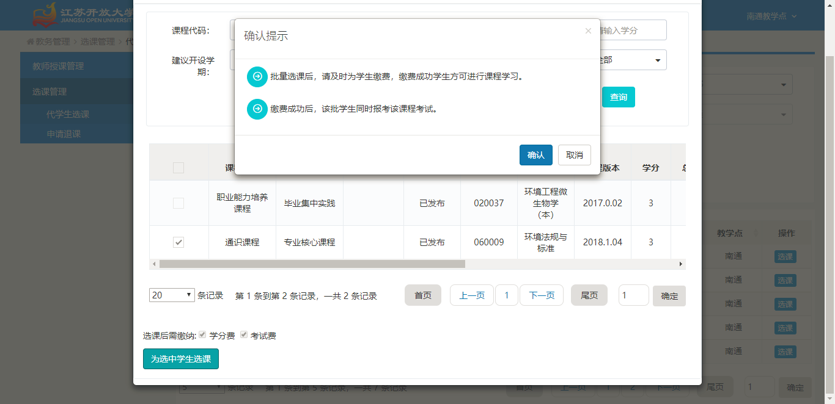
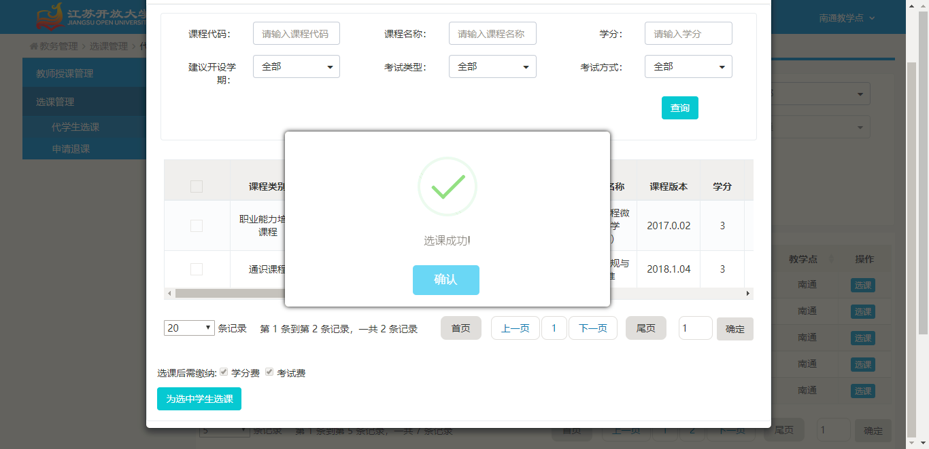

代学生选课（批量选课）
批量选课是为同一培养方案下的一批学生选课，需要您首先根据学习批次和培养方案五要素查询出同一培养方案下同一批入学的学生，具体操作流程如下：
【批量选课】>>查询同一批培养方案下的学生>>勾选要选课的学生>>【去培养方案中选课】>>勾选要选课的课程>>【为选中的学生选课】

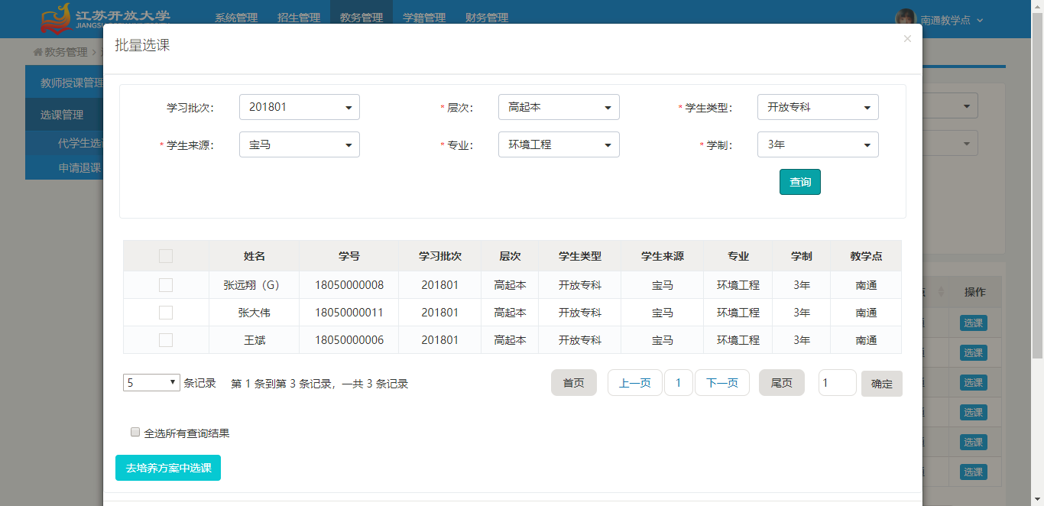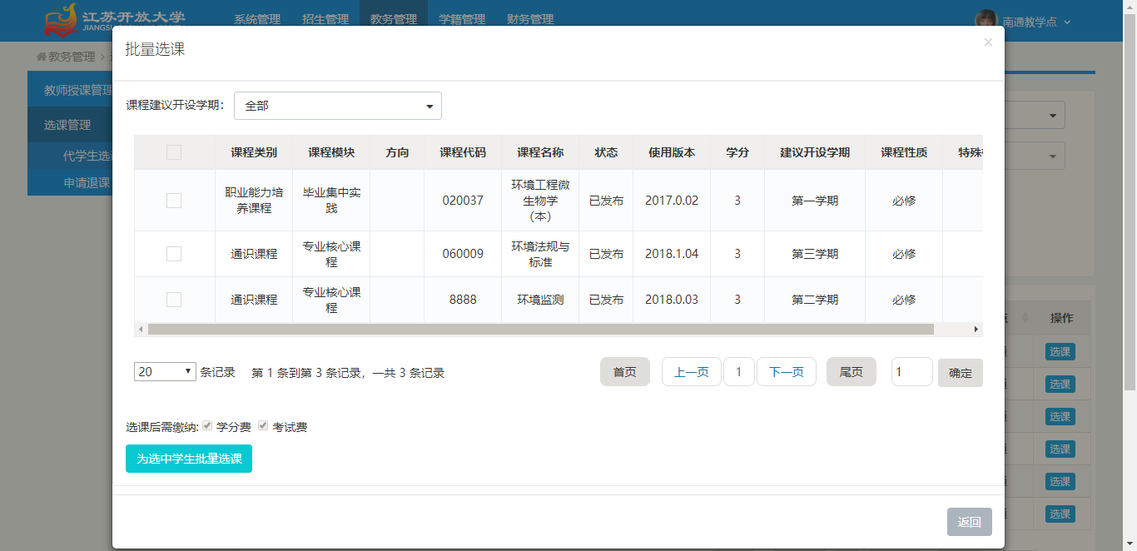
注：
- 选课界面可根据建议开设学期查询课程；
- 课程列表展示该批学生培养方案中所有可选课的课程；
- 课程为多选；
- 选课后及时为学生缴费，缴费成功后选课成功并同时报考相应考试批次的考试，学生方可进入课程学习。

申请退课
在选课期间，在学校规定的退课期内（一般为选课结束后一个月内，可能会发生调整），教学点可为学生申请退课。
退课申请审核流程：教学点发起申请>>学校教务审核>>学校财务审核>>退费完成
具体申请操作流程：【添加退课申请】>>精确查找学生>>【申请退课】>>勾选课程>>【提交退课申请】
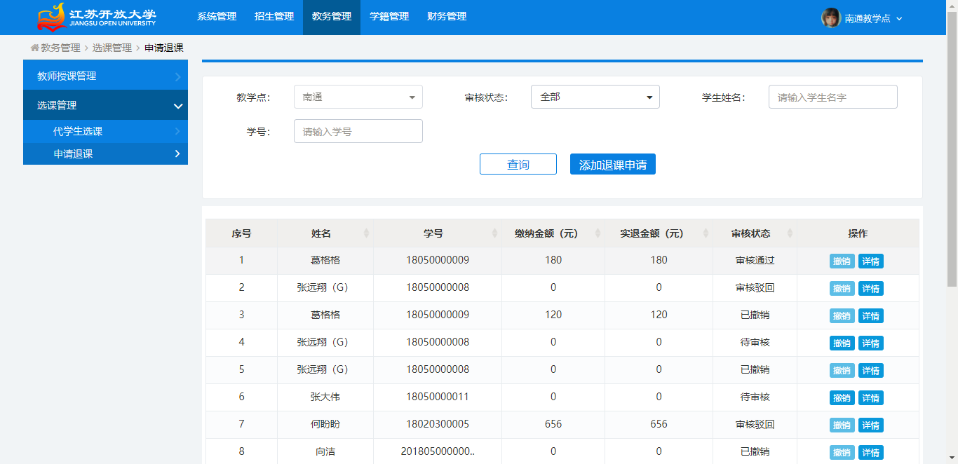
注：
功能首页查询结果为符合查询条件的已申请退课信息。
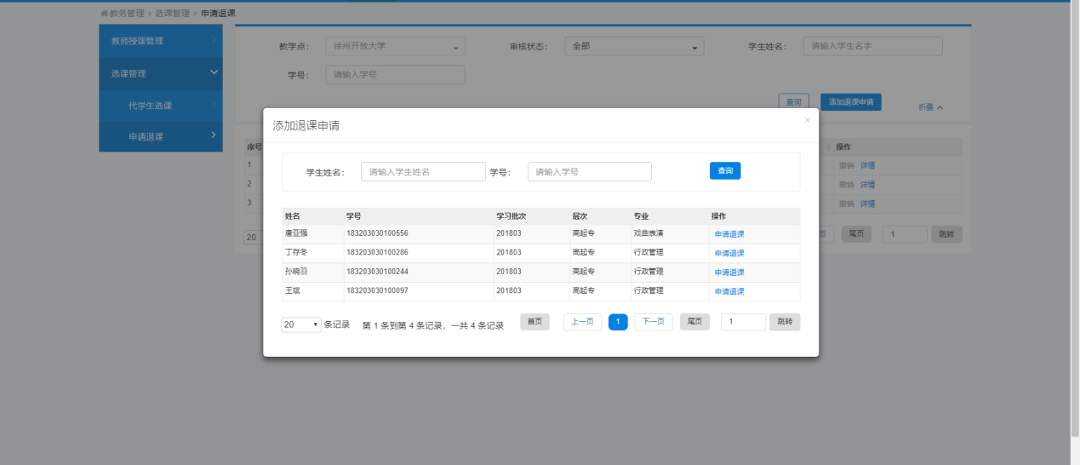
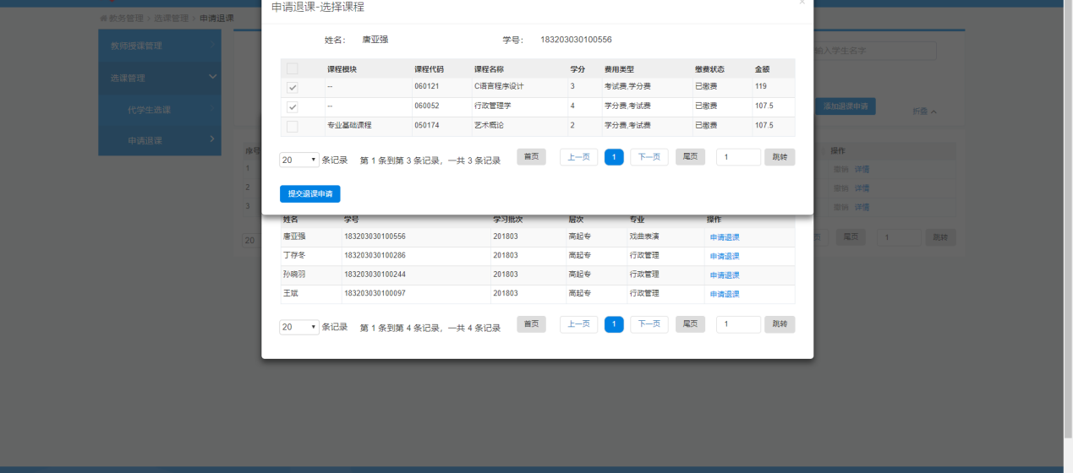
注：
- 课程列表展示所有在退课期的课程；
- 课程可多选；
- 审核状态说明：
待审核：待学校教务审核，可撤销，可查看详情，学生可正常学习
教务审核驳回：未通过学校教务部门审核，不可撤销，可查看详情，学生可正常学习
待财务审核：学校教务部门审核通过，等待学校财务部门审核，不可撤销，学生不可继续学习
财务审核驳回：未通过学校财务部门审核，不可撤销，可查看详情，学生可正常学习
财务审核通过：等待退费处理，不可撤销，可查看详情，学生不可继续学习
已处理退费：完成费用退还
已撤销：被撤销的申请，可查看详情，学生可继续学习

查询与统计

查询选课信息
教学点代学生批量选课后，平台会生成学生的选课信息，在此功能中可查询到任何缴费状态的学生选课信息，并可导出查询结果。
